**Zoom.**

1. На сайте explore.zoom.us есть список компаний, использующих Zoom
2. Список доменов и скриншот вывода команды dig
   1. nba.com.

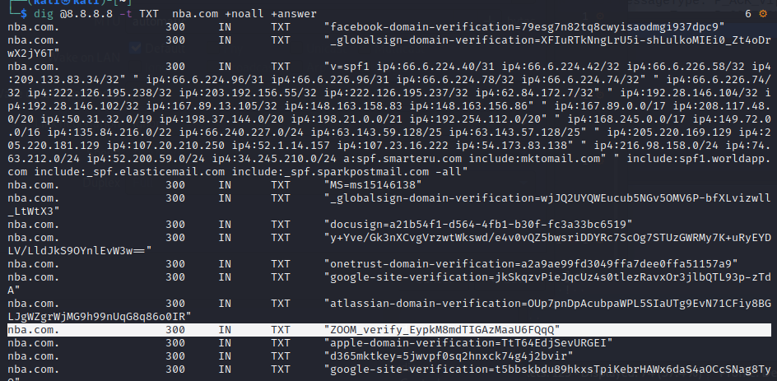

* 1. nasdaq.com

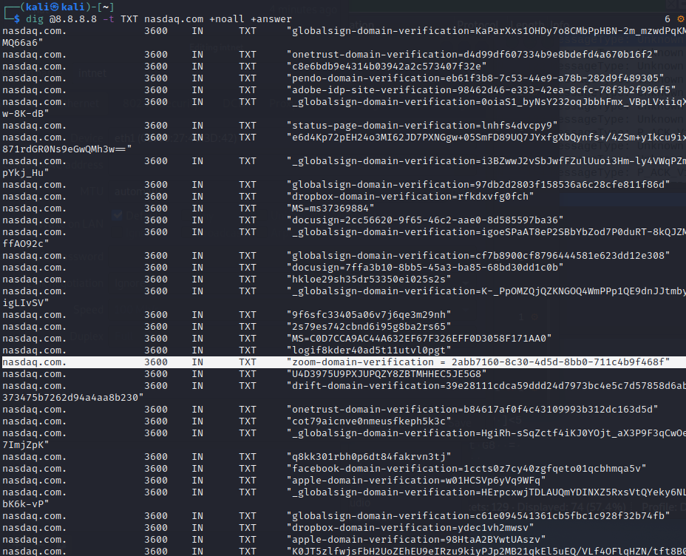

* 1. wwf.ru

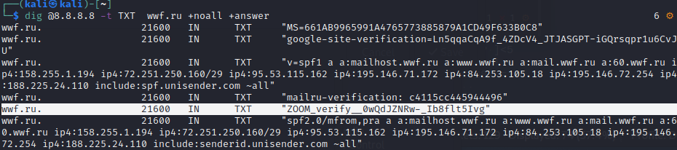

* 1. Bloomberg.com

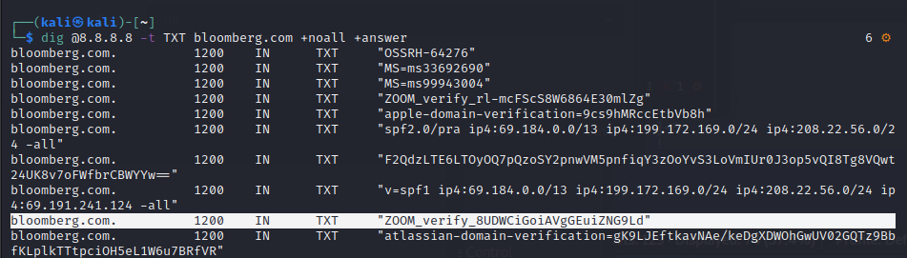

* 1. Rakuten.com

